Министерство образования и науки Российской Федерации Федеральное агентство по образованию

Федеральное государственное бюджетное образовательное учреждение высшего образования

«Вятский государственный университет»

Факультет автоматики и вычислительной техники

Кафедра электронных вычислительных машин

Сравнительный анализ готовности вычислительных систем

Отчет по лабораторной работе №1 дисциплины

«Высокопроизводительные вычислительные комплексы»

Вариант 6

Выполнил студент группы ИВТ-41 /Крючков И. С./ Проверил /Мельцов В. Ю./

Киров 2023

1. Задание

Список заданий на лабораторную работу:

1. в соответствии с номером задания выбрать из таблицы численные значения параметров I, f и h (количество процессоров, блоков памяти и устройств ввода-вывода), характеризующих задачу, и вероятности безотказной работы P1 процессора, Р2 блока памяти и P3 устройства ввода-вывода.
2. составить модели:

* однопроцессорной вычислительной системы;
* дуплексной вычислительной системы;
* триплексной вычислительной системы;
* двухпроцессорной вычислительной системы с одним резервным блоком памяти и одним резервным устройством ввода-вывода;
* двухпроцессорной вычислительной системы с двумя резервными блоками памяти и двумя резервными устройствами ввода-вывода;
* двухпроцессорной вычислительной системы с f резервными блоками памяти и с h резервными устройствами ввода-вывода (состав аппаратуры совпадает с составом дуплексной вычислительной системы, но отличается организацией).

1. выполнить вручную расчет коэффициентов готовности с точностью в 2 значащие цифры для однопроцессорной, дуплексной, триплексной и первого варианта двухпроцессорной вычислительной системы;
2. выполнить сравнительный анализ готовности вычислительных систем с различной организацией и написать отчет.
3. Выполнение лабораторной работы
   1. Однопроцессорная вычислительная система

Схема модели однопроцессорной ВС приведена на рисунке 1.

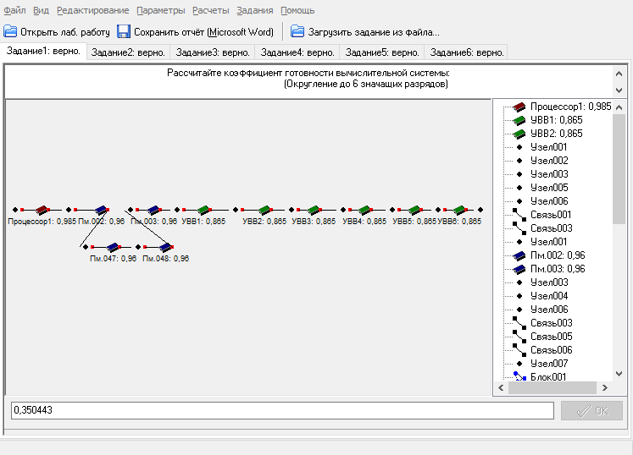

Рисунок 1 – Однопроцессорная ВС

|  |  |
| --- | --- |
| I = 1 | P1 = 0.985 |
| f = 4 | P2 = 0.960 |
| h = 6 | P3 = 0.865 |

Расчетные формулы:

Подстановка значений:

* 1. Дуплексная вычислительная система

Схема дуплексной вычислительной системы представлена на рисунке 2.

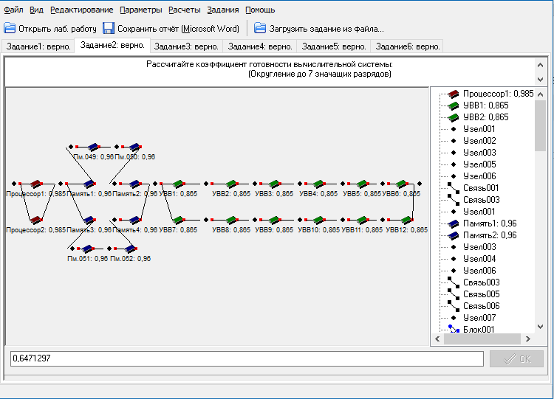

Рисунок 2 – Дуплексная вычислительная система

|  |  |
| --- | --- |
| I = 2 | P1 = 0.985 |
| f = 8 | P2 = 0.960 |
| h = 12 | P3 = 0.865 |

Расчетные формулы:

Подстановка значений:

* 1. Триплексная вычислительная система

Схема триплексной модели ВС представлена на рисунке 3.

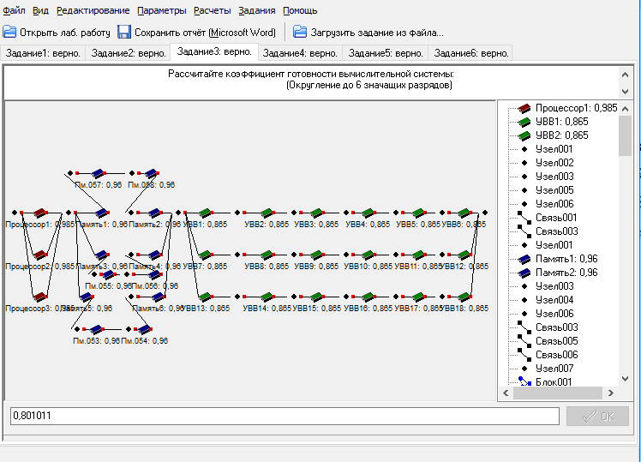

Рисунок 3 – Триплексная модель вычислительной системы

|  |  |
| --- | --- |
| I = 3 | P1 = 0.985 |
| f = 12 | P2 = 0.960 |
| h = 18 | P3 = 0.865 |

Расчетные формулы:

Подстановка значений:

* 1. Двухпроцессорная ВС с одним резервным блоком памяти и устройством ввода-вывода

Схема двухпроцессорной ВС с одним резервным блоком памяти и устройством ввода-вывода представлена на рисунке 4.

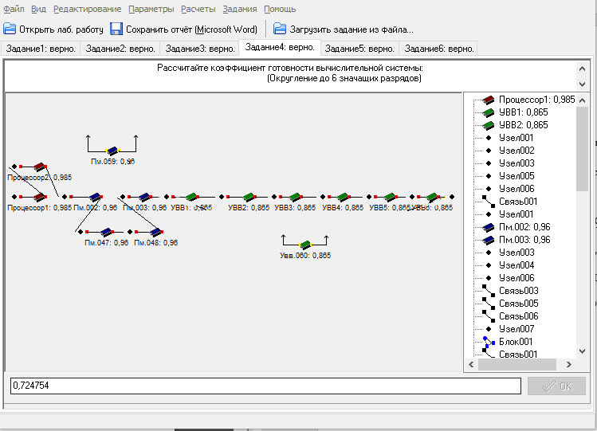

Рисунок 4 – ВС с одним резервными блоков памяти и устройством ввода-вывода.

|  |  |
| --- | --- |
| I = 2 | P1 = 0.985 |
| f = 5 | P2 = 0.960 |
| h = 7 | P3 = 0.865 |

Расчетные формулы:

Подстановка значений:

* 1. Двухпроцессорная вычислительная система с двумя резервными блоками памяти и двумя резервными устройствами ввода-вывода

Схема двухпроцессорной ВС с двумя резервными блоками памяти и двумя резервными устройствами ввода-вывода представлена на рисунке 5.

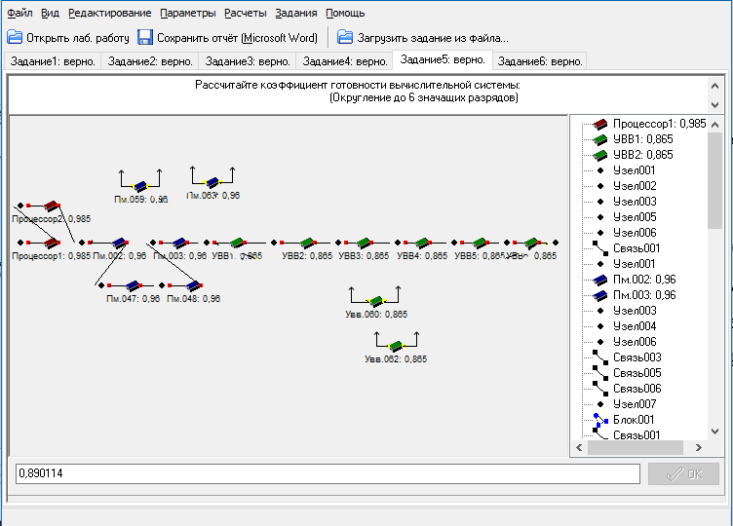

Рисунок 5 – ВС с 2 резервными блоками памяти и УВВ

|  |  |
| --- | --- |
| I = 2 | P1 = 0.985 |
| f = 6 | P2 = 0.960 |
| h = 8 | P3 = 0.865 |

Расчетные формулы:

Подстановка значений:

* 1. Двухпроцессорная вычислительная система с 4 резервными блоками памяти и 6 резервными устройствами ввода-вывода

Вычислительная система с 4 резервными блоками памяти и 6 резервными устройствами ввода-вывода представлена на рисунке 6.

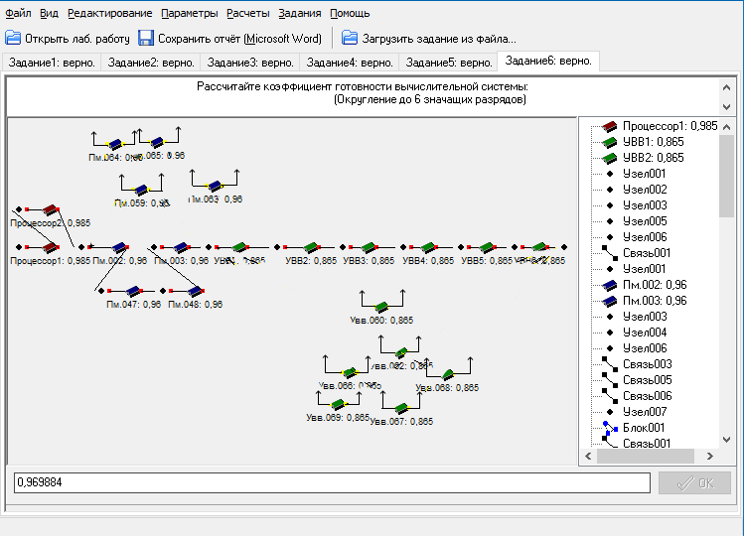

Рисунок 6 – ВС с 4 резервными блоками памяти и 6 резервными устройствами ввода-вывода

|  |  |
| --- | --- |
| I = 2 | P1 = 0.985 |
| f = 8 | P2 = 0.960 |
| h = 12 | P3 = 0.865 |

Расчетные формулы:

$$P_{m,n}=C_{n}^{m}*p^{m}*q^{n-m};$$

$$C_{n}^{m}=\frac{n!}{m!\left(n-m\right)!};$$

$$G_{пр}=P_{1}^{2};$$

$$K_{эфф}^{пр}=\frac{G_{пр}}{2};$$

$$G_{пм}=1-\sum_{i=0}^{3}{P_{i,8}};$$

$$K_{эфф}^{пм}=\frac{G_{пм}}{8};$$

$$G_{увв}=1-\sum_{i=0}^{5}{P_{i,12}};$$

$$K_{эфф}^{увв}=\frac{G_{увв}}{12};$$

$$G_{вс}=G_{пр}*G_{пм}*G_{увв};$$

$$K_{вс}=K_{эфф}^{пр}*K_{эфф}^{пм}*K_{эфф}^{увв}$$

Подстановка значений:

$$G_{пр}={0.985}^{2}=0,970225$$

$$K_{эфф}^{пр}=\frac{0,970225}{2}=0,485113$$

$$G_{пм}=1-\sum_{i=0}^{3}{P_{i,8}}=0,999995$$

$$K_{эфф}^{пм}=\frac{0,999995}{8}=0,124999$$

$$G_{увв}=1-\sum_{i=0}^{5}{P_{i,12}}= 0,999654$$

$$K_{эфф}^{увв}=\frac{0,999654}{12}=0,083305$$

$$G_{вс}=0,970225* 0.999995*0.999654=0,969884$$

$$K_{эфф}^{вс}=0,485113*0,124999*0,083305=0,005052$$

Выводы:

В ходе выполнения лабораторной работы были изучены следующие типы вычислительных систем:

* однопроцессорная вычислительная система без резервных блоков;
* дуплексная вычислительная система;
* триплексная вычислительная система;
* двухпроцессорная вычислительная система с резервными блоками.

Для увеличения надежности вычислительных систем используются методы добавления резервных блоков, которые при неисправности одного из блоков в системе заменяют его.

В лабораторной работе рассматривалось 6 вариантов вычислительных систем. Данные, полученные в результате выполнения лабораторной работы приведены в таблице 1.

Таблица 1. Характеристики вычислительных систем

|  |  |  |  |  |  |  |  |  |  |  |  |  |  |  |
| --- | --- | --- | --- | --- | --- | --- | --- | --- | --- | --- | --- | --- | --- | --- |
| № | N1 | P1 | G1 |  | N2 | P2 | G2 |  | N3 | P3 | G3 |  | Gвс | Kвс |
| 1 | 1 | 0.985 | 0,9850 | 0,9850 | 4 | 0,960 | 0,8493 | 0,2123 | 6 | 0,865 | 0,4188 | 0,0698 | 0,3504 | 0,0106 |
| 2 | 2 |  | 0,9997 | 0,4998 | 8 |  | 0,9773 | 0,1221 | 12 |  | 0,6623 | 0,0551 | 0,6471 | 0,0033 |
| 3 | 3 |  | 0,9999 | 0,3333 | 12 |  | 0,9965 | 0,0830 | 18 |  | 0,8037 | 0,0446 | 0,8010 | 0,0012 |
| 4 | 2 |  | 0,9702 | 0,9850* | 5 |  | 0,9852 | 0,1970 | 7 |  | 0,7581 | 0,1083 | 0,7247 | 0,0143 |
| 5 | 2 |  | 0,9702 | 0,9850* | 6 |  | 0,9988 | 0,1664 | 8 |  | 0,9185 | 0,1148 | 0,8901 | 0,0092 |
| 6 | 2 |  | 0,9702 | 0,9850* | 8 |  | 0,9999 | 0,1249 | 12 |  | 0,9996 | 0,0833 | 0,9698 | 0,0050 |

В таблице 1 значения коэффициентов эффективности блоков процессора помеченные «*» не просчитаны по формуле, вместо них подставлены значения из задания №1, так как в системах из задания №4-6 используется два блока процессора, а не один и сравнить их эффективность с системами из заданий №1-3 напрямую не представляется возможным. Истинное значение коэффициента эффективности - 0.4851.

1. Наиболее надежной является система под номером 6, из-за большого количества резервных блоков и высокого коэффициента готовности блоков процессора (0.985) и памяти (0.960), несмотря на низкую надёжность устройств ввода-вывода (0.865).
2. Наиболее эффективной является четвертая конфигурация, так как ее коэффициент эффективности Kвс = 0.0143.
3. Построение самой эффективной вычислительной системы:

* Один процессорный блок без добавления резервных, так как он имеет высокую надежность и блоков мало.
* 4 основных блока памяти без резервных блоков, так как число блоков среднее и готовность высокая. Результаты расчетов коэффициента эффективности представлены в таблице 2.

Таблица 2. Результаты расчетов

|  |  |  |
| --- | --- | --- |
| N2 (рез-ных) | P2 |  |
| 4 (0) | 0,960 | 0,2123 |
| 5 (1) | 0,1970 |

* 6 основных блоков УВВ с 1-3 резервными блоками, так как число блоков большое, а готовность низкая. Результаты расчетов представлены в таблице 3.

Расчетные формулы для 3-х резервных блоков:

$$G_{увв}=P_{6,9}+P_{7,9}+P_{8,9}+P_{9,9};$$

$$K_{эфф}^{увв}=\frac{G_{увв}}{9};$$

Подстановка значений:

$$P_{6,9}=84*{0,865}^{6}*{0.135}^{3}=0,086572$$

$$P_{7,9}=36*{0,865}^{7}*{0.135}^{2}= 0,237729$$

$$P_{8,9}=9*{0,865}^{8}*0,135= 0,380807$$

$$G_{увв}=0,086572+0,237729+0,380807+0,271110=0,976218$$

$$K_{эфф}^{увв}=\frac{0,976218}{9}=0,108469$$

Таблица 2. Результаты расчетов

|  |  |  |
| --- | --- | --- |
| N3 (рез-ных) | P3 |  |
| 7 (1) | 0,865 | 0,1083 |
| 8 (2) |  | 0,1148 |
| 9 (3) |  | 0,1084 |

Исходя из результатов таблицы 2 наибольший коэффициент эффективности имеет связка из 6 основных и 2 резервных блоков - $K_{эфф}^{2}=0,1148$.

Вывод: по расчетам таблиц 2 и 3, наиболее эффективная вычислительная система будет при использовании:

* 1 процессорного блока без резервных;
* 4 основных блоков памяти без резервных;
* 6 основных блоков УВВ и двух резервных.

Коэффициенты готовности и эффективности для наиболее эффективной вычислительной системы:

$$G_{вс}=0,985* 0.9852*0.9185=0,8913;$$

$$K_{эфф}^{вс}=0,985*0,1970*0,1148=0,0223.$$

Схема наиболее эффективной вычислительной системы представлена на рисунке 7.



Рисунок 7 – Схема наиболее эффективной ВС